МИНИСТЕРСТВО ОБРАЗОВАНИЯ КРАСНОЯРСКОГО КРАЯ
КРАЕВОЕ ГОСУДАРСТВЕННОЕ БЮДЖЕТНОЕ ПРОФЕССИОНАЛЬНОЕ ОБРАЗОВАТЕЛЬНОЕ УЧРЕЖДЕНИЕ
«КРАСНОЯРСКИЙ КОЛЛЕДЖ ОТРАСЛЕВЫХ ТЕХНОЛОГИЙ И ПРЕДПРИНИМАТЕЛЬСТВА»

МЕТОДИЧЕСКИЕ РЕКОМЕНДАЦИИ
ПО ВЫПОЛНЕНИЮ ВНЕАУДИТОРНЫХ САМОСТОЯТЕЛЬНЫХ РАБОТ
В РЕЖИМЕ ДИСТАНЦИОННОГО ОБУЧЕНИЯ

по учебной дисциплине
ОПв. 01ТОВАРОВЕДЕНИЕ ПРОДОВОЛЬСТВЕННЫХ ТОВАРОВ

43.02.15 Поварское и кондитерское дело

Красноярск, 2020 г.
Организация-разработчик: краевое государственное бюджетное профессиональное образовательное учреждение «Красноярский колледж отраслевых технологий и предпринимательства».

Разработчики: Деревцова Виктория Борисовна, преподаватель КГБПОУ «Красноярский колледж отраслевых технологий и предпринимательства».
г. Красноярска.
Содержание
1 | Пояснительная записка
2 | Критерии оценки результатов внеаудиторной самостоятельной работы
3 | Правила оформления работ
4 | Перечень самостоятельных работ
5 | Приложения
- ПОЯСНИТЕЛЬНАЯ ЗАПИСКА

Методические рекомендации для организации самостоятельной работы по дисциплине: «Товароведение продовольственных товаров» для студентов СПО по специальности 43.02.15 Поварское и кондитерское дело.
Изучение дисциплины «Товароведение продовольственных товаров», помимо приобретения теоретических знаний и практических умений в ходе аудиторных знаний, предполагает организацию и проведение самостоятельной работы студентов.
Самостоятельная внеурочная работа нормируется учебным планом по специальности и программой учебной дисциплины, направлена на закрепление и совершенствование знаний, полученных во время аудиторных занятий.
Организация самостоятельной работы направлена на формирование следующих компетенций:
Код | Наименование общих компетенций
ОК 1. | Выбирать способы решения задач профессиональной деятельности, применительно к различным контекстам
ОК 2. | Осуществлять поиск, анализ и интерпретацию информации, необходимой для выполнения задач профессиональной деятельности
ОК 3. | Планировать и реализовывать собственное профессиональное и личностное развитие
ОК 4. | Работать в коллективе и команде, эффективно взаимодействовать с коллегами, руководством, клиентами
ОК 5. | Осуществлять устную и письменную коммуникацию на государственном языке с учетом особенностей социального и культурного контекста
ОК 6. | Проявлять гражданско-патриотическую позицию, демонстрировать осознанное поведение на основе традиционных общечеловеческих ценностей
ОК 7. | Содействовать сохранению окружающей среды, ресурсосбережению, эффективно действовать в чрезвычайных ситуациях
ОК 8. | Использовать средства физической культуры для сохранения и укрепления здоровья в процессе профессиональной деятельности и поддержания необходимого уровня физической подготовленности
ОК 9. | Использовать информационные технологии в профессиональной деятельности
ОК 10. | Пользоваться профессиональной документацией на государственном и иностранном языке
ОК 11. | Планировать предпринимательскую деятельность в профессиональной сфере
Перечень профессиональных компетенций элементы, которых формируются в рамках дисциплины
Код | Наименование видов деятельности и профессиональных компетенций
ПК 1.1. | Приготавливать рабочее место, оборудование, сырьё, исходные материалы для обработки сырья, приготовления полуфабрикатов в соответствии с инструкциями и регламентами
ПК 1.2 | Осуществлять обработку, подготовку овощей, грибов, рыбы, нерыбного водного сырья, мяса, домашней птицы, дичи, кролика.
ПК 1.3. | Проводить приготовление и подготовку к реализации полуфабрикатов разнообразного ассортимента для блюд, кулинарных изделий из рыбы и нерыбного водного сырья
ПК 1.4. | Проводить приготовление и подготовку к реализации полуфабрикатов разнообразного ассортимента для блюд, кулинарных изделий из мяса, домашней птицы, дичи, кролика
ПК 2.1. | Подготавливать рабочее место, оборудование, сырье, исходные материалы для приготовления горячих блюд, кулинарных изделий, закусок разнообразного ассортимента в соответствии с инструкциями и регламентами
ПК 2.2. | Осуществлять приготовление, непродолжительное хранение бульонов, отваров разнообразного ассортимента.
ПК 2.3. | Осуществлять приготовление, творческое оформление и подготовку к реализации супов разнообразного ассортимента.
ПК 2.4. | Осуществлять приготовление, непродолжительное хранение горячих соусов разнообразного ассортимента.
ПК 2.5. | Осуществлять приготовление, творческое оформление и подготовку к реализации горячих блюд и гарниров из овощей, грибов, круп, бобовых, макаронных изделий разнообразного ассортимента.
ПК 2.6. | Осуществлять приготовление, творческое оформление и подготовку к реализации горячих блюд, кулинарных изделий, закусок из яиц, творога, сыра, муки разнообразного ассортимента.
ПК 2.7. | Осуществлять приготовление, творческое оформление и подготовку к реализации горячих блюд, кулинарных изделий, закусок из рыбы, нерыбного водного сырья разнообразного ассортимента.
ПК 2.8. | Осуществлять приготовление, творческое оформление и подготовку к реализации горячих блюд, кулинарных изделий, закусок из мяса, домашней птицы, дичи и кролика разнообразного ассортимента.
ПК 3.1. | Подготавливать рабочее место, оборудование, сырье, исходные материалы для приготовления холодных блюд, кулинарных изделий, закусок в соответствии с инструкциями и регламентами
ПК 3.2. | Осуществлять приготовление, непродолжительное хранение холодных соусов, заправок разнообразного ассортимента.
ПК 3.3. | Осуществлять приготовление, творческое оформление и подготовку к реализации салатов разнообразного ассортимента.
ПК 3.4. | Осуществлять приготовление, творческое оформление и подготовку к реализации бутербродов, канапе, холодных закусок разнообразного ассортимента.
ПК 3.5. | Осуществлять приготовление, творческое оформление и подготовку к реализации холодных блюд из рыбы, нерыбного водного сырья разнообразного ассортимента.
ПК 3.6. | Осуществлять приготовление, творческое оформление и подготовку к реализации холодных блюд из мяса, домашней птицы, дичи разнообразного ассортимента.
ПК 4.1. | Подготавливать рабочее место, оборудование, сырье, исходные материалы для приготовления холодных и горячих сладких блюд, десертов, напитков разнообразного ассортимента в соответствии с инструкциями и регламентами
ПК 4.2. | Осуществлять приготовление, творческое оформление и подготовку к реализации холодных сладких блюд, десертов разнообразного ассортимента.
ПК 4.3. | Осуществлять приготовление, творческое оформление и подготовку к реализации горячих сладких блюд, десертов разнообразного ассортимента.
ПК 4.4. | Осуществлять приготовление, творческое оформление и подготовку к реализации холодных напитков разнообразного ассортимента.
ПК 4.5. | Осуществлять приготовление, творческое оформление и подготовку к реализации горячих напитков разнообразного ассортимента.
ПК 5.1. | Подготавливать рабочее место кондитера, оборудование, инвентарь, кондитерское сырье, исходные материалы к работе в соответствии с инструкциями и регламентами
ПК 5.2. | Осуществлять приготовление и подготовку к использованию отделочных полуфабрикатов для хлебобулочных, мучных кондитерских изделий
ПК 5.3. | Осуществлять изготовление, творческое оформление, подготовку к реализации хлебобулочных изделий и хлеба разнообразного ассортимента
ПК 5.4. | Осуществлять изготовление, творческое оформление, подготовку к реализации мучных кондитерских изделий разнообразного ассортимента.
ПК 5.5. | Осуществлять изготовление, творческое оформление, подготовку к реализации пирожных и тортов разнообразного ассортимента
ПК 6.1. | Подготавливать рабочее место, оборудование, инвентарь, сырье, исходные материалы для приготовления диетических (лечебных) блюд в соответствии с инструкциями и регламентами
ПК 6.2. | Приготовление, оформление и подготовка к реализации блюд, кулинарных изделий для лечебного питания
ПК 6.3. | Приготовление, оформление и подготовка к реализации блюд, кулинарных изделий входящих в состав различных диет
ПК 6.4. | Приготовление, оформление и подготовка к реализации блюд, кулинарных изделий для питания при различных заболеваниях
ПК 6.5. | Подготавливать рабочее место, оборудование, инвентарь, сырье, исходные материалы для приготовления диетических (лечебных) блюд в соответствии с инструкциями и регламентами

Задания, из перечня самостоятельных работ студенты выполняют индивидуально при консультационно-координирующей помощи преподавателя.
Основная цель самостоятельной работы студентов состоит в овладении фундаментальными знаниями, профессиональными умениями и навыками деятельности по профилю, опытом творческой, исследовательской деятельности.
Задачами организации самостоятельной работы студентов являются:
развитие способности работать самостоятельно, формирование самостоятельности мышления и принятия решений;
развитие активности и познавательных способностей студентов, развитие исследовательских умений;
стимулирование самообразования и самовоспитания;
развитие способности планировать и распределять свое время.

2. КРИТЕРИИ ОЦЕНКИ РЕЗУЛЬТАТОВ ВНЕАУДИТОРНОЙ САМОСТОЯТЕЛЬНОЙ РАБОТЫ

Критерии оценки результатов внеаудиторной самостоятельной работы:
уровень освоения студентами учебного материала;
умение обучающегося использовать теоретические знания при выполнении практических задач;
сформированность общеучебных умений;
обоснованность и четкость изложения ответа;
оформление материала в соответствии с требованиями.
В соответствии с программой учебной дисциплины Товароведение продовольственных товаров по специальности 43.02.15 Поварское и кондитерское делои программы учебной дисциплины на самостоятельную работу обучающихся выделено 29 академических часов, из них:

№ Раздела | Форма внеурочной самостоятельной работы | Кол-во часов
3 семестр |  | 15
Тема 1.1. Пищевая ценность продуктов питания | Подготовка сообщения в виде компьютерной презентации | 1
Тема 1.2.Химический состав продовольственных товаров | Решить ситуационные задачи | 1
Тема 1.3  Оценка качества продовольственных товаров | Заполнить таблицу | 2
Тема 1.4.  Хранение и транспортирование продовольственных товаров | Составить таблицу.  Составить кроссворд | 2
Тема 1.5.  Консервирование продовольственного сырья | Решить ситуационные задачи | 2
Тема 2.1. Зерномучные товары | Подготовить реферат | 2
Тема 2.2. Вкусовые товары. Классификация вкусовых товаров | Подготовить сообщение в виде компьютерной презентации | 2
Тема 2.3.Кондитерские товары. Сахар | Подготовить реферат | 2
Тема 2.4. Кондитерские изделия | Выполнить слайд презентацию | 1
4 семестр |  | 14
Тема 3.1. Пищевые жиры. Пищевая ценность | Решить ситуационных задач | 2
Тема 3.2. Молочные товары. Молоко | Выполнение слайд презентации | 2
Тема 3.3. Мясные товары. Товароведная характеристика мяса | Выполнение слайд презентации | 2
Тема 3.4. Товароведная характеристика мясокопчёностей | Выполнение слайд презентации | 2
Тема 3.5. Рыбные товары | Составление глоссария | 2
Тема 3.6. Пищевые концентраты | Составить кроссворд | 2
Тема 3.7. Товароведная характеристика сырья | Составить тест | 2
Итого |  | 29

3. ПРАВИЛА ОФОРМЛЕНИЯ РАБОТ
Требования к оформлению рефератов и сообщений

Оформление реферата (сообщения):
- Формулирование темы. Тема должна быть не только актуальной по своему значению, но оригинальной, интересной по содержанию.
- Подбор и изучение основных источников по теме (не менее 8-10 источников для реферата, 2-3 источника для сообщения).
- Составление библиографии.
- Обработка и систематизация информации.
- Разработка плана реферата.
- Написание реферата.
- Публичное выступление с результатами исследования.
Содержание реферата (сообщения) должно отражать:
- Знание современного состояния проблемы;
- Обоснование выбранной темы;
- Использование известных результатов и фактов;
- Полноту цитируемой литературы, ссылки на работы ученых, занимающихся данной проблемой;
- Актуальность поставленной проблемы;
- Материал, подтверждающий научное, либо практическое значение в настоящее время.
Компоненты содержания:
- Титульный лист.
- План-оглавление (в нем последовательно излагаются название пунктов реферата, указываются страницы, с которых начинается каждый пункт).
- Введение (формулируется суть исследуемой проблемы, обосновывается выбор темы, определяется ее значимость и актуальность выбранной темы, указывается цель и задачи реферата, дается анализ использованной литературы).
- Основная часть (каждый раздел, доказательно раскрывая отдельную проблему или одну из её сторон, логически является продолжением предыдущего, даются все определения понятий, теоретические рассуждение, исследования автора или его изучение проблемы).
- Заключение (подводятся итоги или дается обобщенный вывод по теме реферата, предлагаются рекомендации).
- Список литературы (в соответствии со стандартами).
Требования к оформлению реферата (сообщения):
- Работа оформляется на белой бумаге (формат А4) на одной стороне листа.
- На титульном листе указывается Ф.И.О. автора, название образовательного учреждения, тема реферата, Ф.И.О. преподавателя (приложение № 1)
- Обязательно в реферате должны быть ссылки на используемую литературу.
- Должна быть соблюдена последовательность написания библиографии.
- Приложения: чертежи, рисунки, графики оформляются черной пастой. Они не входят в общий объем работы
- Объем реферата: 10-15 листов машинописного текста (без учета титульного листа, списка ключевых слов, содержания, списка использованных источников и приложений).
Критерии оценивания реферата:
Своевременность и успешность выполнения | Качество усвоенного материала | Творческая составляющая | Перевод баллов в оценку
Своевременно выполнена работа- 10 баллов | Точность выполнения работы – 10 баллов | Защита работы аудиторно – 20 баллов | 70 б – оценка «5»  40-60 б – оценка «4»  30 баллов – оценка «3»  Менее 20 баллов – оценка «2»
Не своевременно выполнена работа – 0 баллов | Полное содержание выполненной работы – 10 баллов | Оформление своей работы несколькими способами – 20 баллов

Требования к оформлению кроссвордов
Оформление титульного листа
Титульный лист оформляется в соответствии с приложением № 2
Оформление текста
1. Для основного текста используется TimesNewRoman, размер 14 пт, межстрочный интервал - 1,5, отступ первой строки абзаца – 1,25, выравнивание по ширине.
2. Поля используются: верхнее и нижнее – 20 мм, левое – 30 мм, правое – 15 мм.
3. Кроссворды оформляются средствами программ MS Word, MS Excel,CrosswordCreatorили другими электронными средствами. Оформление от руки запрещено.
4. Вопросы кроссворда должны охватывать одну тему, один раздел.
5. В одном кроссворде должно быть не менее 20 слов.
6. Схемы, рисунки должны представлять из себя единый графический объект (т.е. все графические элементы схемы должны быть сгруппированы).
7. Если в тексте имеются гиперссылки, их необходимо оформить как гиперссылки.
8. Список литературы и Интернет-ресурсов следует разместить в конце документа. Пункты нумеруются с 1. В тексте ссылки на литературу оформляются в квадратных скобках
Порядок формирования кроссворда
- Титульный лист.
- Лист кроссворда с пустыми ячейками.
- Лист с заполненным кроссвордом.
- Лист с вопросами.
СОЗДАНИЕ КРОССВОРДА В MS WORD
1. Создание сетки графическим методом; при этом все элементы должны быть сгруппированы.
2. Создание сетки табличным методом; при этом границы ненужных ячеек стираются.
3. Номера либо вставляют непосредственно в ячейки, либо записывают рядом с соответствующими ячейками.
4. Задания к кроссворду бывают, расположены обычным способом или оформлены в виде выносок к соответствующим клеткам.
5. Задания к кроссворду должны быть грамотно сформулированы.
6. Кроссворд на странице должен быть наглядно оформлен и правильно расположен.
СОЗДАНИЕ КРОССВОРДА В MS EXCEL
1. Сетка кроссворда создается путем обозначения границ ячеек и настройки их ширины и высоты таким образом, чтобы они получились квадратными.
2. Задания к кроссворду бывают, расположены обычным образом или оформлены в виде примечаний к ячейкам, в которых находится нумерация.
3. Проверка правильности разгадывания кроссворда может быть осуществлена с помощью условного форматирования (к примеру, если в ячейку введена правильная цифра, то ячейка заливается определенным цветом).
4. Задания к кроссворду должны быть грамотно сформулированы.
5. Кроссворд на рабочем листе должен быть наглядно оформлен и правильно расположен. 6. Наличие проверки правильности решения кроссворда.
СОЗДАНИЕ КРОССВОРДА В MS POWERPOINT
1. Создание сетки табличным методом; при этом границы ненужных ячеек стираются
2. Номера либо вставляют непосредственно в ячейки, либо записывают рядом с соответствующим и ячейкам 3. Задания к кроссворду могут быть расположены обычным способом или на каждый вопрос отводится отдельный слайд.
4. Решение кроссворда должно быть организовано автоматически, с использованием гиперссылок. Тематические кроссворды, содержащие вопросы конкретного раздела изучаемого предмета, обычно состоят из 15-20 слов, а итоговые доходят до 25. К критериям оценки самостоятельной работы по составлению кроссворда относятся: - соответствие содержания кроссворда изучаемой теме; - грамотность в изложении терминов, понятий изучаемой темы; - уровень сложности составленных вопросов; - наличие листа правильных ответов; - работа представлена на контроль в срок.

Критерии оценки кроссворда
Своевременность выполнения кроссворда | Качество усвоенного материала | Творческая составляющая | Перевод баллов в оценку
Своевременно выполнена работа- 10 баллов | Точность выполнения работы – 10 баллов | Защита работы аудиторно – 20 баллов | 70 б – оценка «5»  40-60 б – оценка «4»  30 баллов – оценка «3»  Менее 20 баллов – оценка «2»
Не своевременно выполнена работа – 0 баллов | Полное содержание выполненной работы – 10 баллов | Оформление своей работы несколькими способами – 20 баллов

Требования к оформлению ТЕСТА
Составление тестов и эталонов ответов к ним - эго вид самостоятельной работы по закреплению изученной информации путем её дифференциации, конкретизации, сравнения и уточнения в контрольной форме (вопроса, ответа).
Вы должны знать, что существуют различные виды тестов. Прежде чем составлять свой тест, определите его вид, т.к. от этого будет зависеть техника построения теста.
Виды тестовых заданий:
1) тестовые задании закрытого типа - каждый вопрос сопровождается Готовыми вариантами ответов, из которых необходимо выбрать один или несколько правильных:
Варианты тестовых заданий закрытого типа:
• множественный выбор - испытуемому необходимо выбрать один или несколько правильных ответов из приведенного списка; альтернативный выбор - испытуемый должен ответить «да» или «нет»;
• установление соответствия - испытуемому предлагается установить соответствие элементов двух списков; установление последовательности - испытуемый должен расположить элементы списка в определенной последовательности;
2) тестовые задания открытого типа - на каждый вопрос испытуемый должен предложить свой ответ: дописать слово, словосочетание, предложение, знак, формулу и т.д.).
Варианты тестовых заданий открытого типа:
• свободное изложение - испытуемый должен самостоятельно сформулировать ответ; никакие ограничения на ответы в задании не накладываются; дополнение - испытуемый должен сформулировать ответы с| учетом! I предусмотренных в задании ограничений (например, дополнить предложение).
Тестовые задания в одном тесте могут быть как одного вида, так и представлять собой комбинацию разных видов. При составлении тестов необходимо учитывать основные требования, предъявляемые к тестовым заданиям.
К ним относят:
- Действенность теста - это четкая и ясная постановка вопроса в пределах освоенных знаний.
- Определенность теста - это означает, что, читая его. Вы хорошо понимаете, какую деятельность должны выполнить испытуемые, какие знания продемонстрировать и в каком объеме.
Простота теста - означает наличие в нем четкой и прямой формулировки задания на деятельность. Используйте в заданиях такие формулировки как «укажите», «перечислите», «сформулируйте» и т.п. - Однозначность теста - предполагает, что правильный ответ существует только один (несколько вариантов ответа может быть в заданиях с множественным выбором).

Алгоритм самостоятельной работы, по составлению тестов:

1) Внимательно прочитайте учебный материал по изучаемой теме.
2) Проведите системный анализ содержания изучаемой темы. Выделите наиболее существенные вопросы учебного материала, разбейте каждый вопрос на понятия, подлежащие усвоению.
3) Составьте вопросы теста и варианты ответов к ним. Особое внимание обратите на грамотное правописание тестовых заданий, на правильное употребление профессиональной лексики.
Создайте эталоны ответов к тесту (лист правильных ответов, ключ к тесту). В листе правильных ответов указывается номер задания и цифровое, буквенное или словесное обозначение правильного ответа.
5) Оформите тест.
Критерии оценки самостоятельной работы по составлению тестов:
• соответствие содержания тестовых заданий теме:
• включение в тестовые задания наиболее важной информации;
разнообразие тестовых заданий по уровням сложности;
• наличие правильных эталонов ответов;
• качество оформления теста (аккуратность, эстетичность, оригинальность);
• тесты представлены на контроль в срок.
Оценка «5» (отлично) выставляется, если тестовые задания содержат не менее 19- 20 слов информации; эстетически оформлены; содержание соответствует теме; грамотная формулировка вопросов; тестовые задания выполнены без ошибок; представлены на контроль в срок.
Оценка «4» (хорошо) выставляется, если тестовые задания содержит не менее 19-20 слов информации; эстетически оформлены; содержание соответствует теме; не достаточно грамотная формулировка вопросов; тестовые задания выполнены с незначительными ошибками; представлены на контроль в срок.
Оценка «3» (удовлетворительно) выставляется, если тестовые задания содержат менее 15 слов информации; оформлены небрежно; содержание поверхностно соответствует теме; не совеем грамотная формулировка вопросов; тестовые задания выполнены с ошибками; не представлены на контроль в срок.

Требования к оформлению творческих заданий
- Презентация
Общие требования к презентации:
- Образец оформления презентации в приложении № 3
- Презентация не должна быть меньше 10 слайдов
- Дизайн-эргономические требования: сочетаемость цветов, ограниченное количество объектов на слайде, цвет текста.
Требования к оформлению презентации:
- Оформление слайдов
Стиль | - Соблюдайте единый стиль оформления  - Избегайте стилей, которые будут отвлекать от самой презентации.  - Вспомогательная информация (управляющие кнопки) не должны преобладать над основной информацией (текстом, иллюстрациями).
Фон | Для фона предпочтительны холодные тона
Использование цвета | - На одном слайде рекомендуется использовать не более трех цветов: один для фона, один для заголовка, один для текста.  - Для фона и текста используйте контрастные цвета.  - Обратите внимание на цвет гиперссылок (до и после использования).  - Таблица сочетаемости цветов в приложении.
Анимационные эффекты | - Используйте возможности компьютерной анимации для представления информации на слайде.  - Не стоит злоупотреблять различными анимационными эффектами, они не должны отвлекать внимание от содержания информации на слайде.
- Представление информации
Содержание информации | - Используйте короткие слова и предложения.  - Минимизируйте количество предлогов, наречий, прилагательных.  - Заголовки должны привлекать внимание аудитории.
Расположение информации на странице | - Предпочтительно горизонтальное расположение информации.  - Наиболее важная информация должна располагаться в центре экрана.  - Если на слайде располагается картинка, надпись должна располагаться под ней.
Шрифты | - Для заголовков – не менее 24.  - Для информации не менее 18.  - Нельзя смешивать разные типы шрифтов в одной презентации.  - Для выделения информации следует использовать жирный шрифт, курсив или подчеркивание.
Способы выделения информации | Следует использовать:  - рамки; границы, заливку;  - штриховку, стрелки;  - рисунки, диаграммы, схемы для иллюстрации наиболее важных фактов.
Объем информации | а) Не стоит заполнять один слайд слишком большим объемом информации.
Виды слайдов | Для обеспечения разнообразия следует использовать разные виды слайдов:  - с текстом;  - с таблицами;  - с диаграммами.

Критерии оценивания презентации:
Своевременность и успешность выполнения презентации | Качество усвоенного материала | Творческая составляющая | Перевод баллов в оценку
Своевременно выполнена работа- 10 баллов | Точность выполнения работы – 10 баллов | Защита работы аудиторно – 20 баллов | 70 б – оценка «5»  40-60 б – оценка «4»  30 баллов – оценка «3»  Менее 20 баллов – оценка «2»
Досрочно выполненная работа – 20 баллов | Эстетичность выполнения работы – 10 баллов | Защита своей работы персонально – 10 баллов
Не своевременно выполнена работа – 0 баллов | Полное содержание выполненной работы – 10 баллов | Оформление своей работы несколькими способами – 20 баллов

Требования к оформлению таблицы (схемы)
1. Таблица (схема) должна содержать самые существенные сведения и характеристики, изложенные предельно кратко и понятно;
2. При заполнении следует строго включать лишь данные, соответствующие названию таблицы (схемы);
3. Размещение материала вне таблицы (схемы) считается ошибкой;
4. После заполнения таблицы (схемы) необходимо сделать логический вывод письменно.
Критерии оценивания таблиц, схем:
- оценка «отлично» выставляется обучающемуся, если в таблице (схеме) полный, логичный, грамотно изложенный ответ.
- оценка «хорошо» выставляется обучающемуся, если допущены незначительные погрешности в заполнении таблицы.
- оценка «удовлетворительно»выставляется обучающемуся, если таблица заполнена нелогично, не полно.
- оценка «неудовлетворительно» выставляется обучающемуся, если не заполнена таблица (схема).
Требования к оформлению
«Составление алфавитного глоссария»

Глоссарий - это словарь определенных понятий или терминов, объединенных общей специфической тематикой.
Данный термин происходит от греческого слова «глосса», что означает язык, речь. В Древней Греции глоссами называли непонятные слова в текстах, толкование которых давалось рядом на полях. Собрание глоссов в последствии стали называть глоссарием.
Глоссарий необходим для того, что любой человек, читающий какой-либо текст смог без труда для себя найти объяснение специальных терминов, используемых в нем. Глоссарий может являться частью курсовой или дипломной работ.
Методические указания.
После того, как Вы определили наиболее часто встречающиеся термины, вы должны составить из них список. Слова в этом списке должны быть расположены в строго алфавитном порядке, так как глоссарий представляет собой не что иное, как словарь специализированных терминов.
После этого начинается работа по составлению статей глоссария.
Статья глоссария - это определение термина. Она состоит из двух частей:
1. точная формулировка термина в именительном падеже;
2. содержательная часть, объемно раскрывающая смысл данного термина.
При составлении глоссария важно придерживаться следующих правил:
- стремитесь к максимальной точности и достоверности информации;
- старайтесь указывать корректные научные термины и избегать всякого рода жаргонизмов;
- излагая несколько точек зрения в статье по поводу спорного вопроса, не принимайте ни одну из указанных позиций. Глоссария - это всего лишь констатация имеющихся фактов;
- также не забывайте приводить в пример контекст, в котором может употреблять данный термин;
- при желании в глоссарий можно включить не только отельные слова и термины, но и целые фразы.

4. ПЕРЕЧЕНЬ САМОСТОЯТЕЛЬНЫХ РАБОТ
Раздел |  | Самостоятельная работа обучающихся | Ход выполнения | Кол-во часов | Сроки выполнения и сдачи работы
Первый семестр 2017-2018 учебного года
Тема 1.1. Пищевая ценность продуктов питания | Подготовить сообщение в виде реферата по теме: «Пищевая ценность продуктов питания» |  | Прочитать конспект в тетради, прочитать дополнительную литературу, раскрывающую тему самостоятельной работы.  Выполнить в соответствии с требованиями к оформлению реферата работу. Сдать выполненную работу | 1 | 03.09.19-14.09.19
Тема 1.2.Химический состав продовольственных товаров | Заполнить таблицу: «Химический состав продовольственных товаров» |  | Прочитать конспект в тетради, прочитать дополнительную литературу, раскрывающую тему самостоятельной работы. Составить план раскрытия содержания темы. Заполнить таблицу сделать выводы. Защитить выполненную работу. | 1 | 17.09.19-28.09.19
Тема 1.3  Оценка качества продовольственных товаров | Составить кроссворд по теме: «Оценка качества продовольственных товаров» |  | Прочитать конспект в тетради, прочитать дополнительную литературу, раскрывающую тему самостоятельной работы.  В соответствии с требованиями к составлению кроссворда, сделать работу. Сдать выполненную работу | 2 | 01.10.19-12.10.19
Тема 1.4.  Хранение и транспортирование продовольственных товаров | Заполнить таблицу: «Хранение и транспортирование продовольственных товаров» |  | Прочитать конспект в тетради, прочитать дополнительную литературу, раскрывающую тему самостоятельной работы. Составить план раскрытия содержания темы. Заполнить таблицу, сделать выводы.  Сдать выполненную работу | 2 | 15.10.19-26.10.19
Тема 1.5.  Консервирование продовольственного сырья | Заполнить таблицу: «Консервирование продовольственного сырья» |  | Прочитать конспект в тетради, прочитать дополнительную литературу, раскрывающую тему самостоятельной работы. Выполнить решение задач. Составить план раскрытия содержания темы. Заполнить таблицу, сделать выводы.  Защитить выполненную работу | 2 | 29.10.19-09.11.19
Тема 2.1. Зерномучные товары | Подготовить реферат по теме: «Зерномучные товары» |  | Прочитать конспект в тетради, прочитать дополнительную литературу, раскрывающую тему самостоятельной работы. Составить план раскрытия содержания темы. Ответить кратко на вопросы плана. Оформить реферат. Защитить выполненную работу | 2 | 12.11.19-23.11.19
Тема 2.2. Вкусовые товары. Классификация вкусовых товаров | Подготовить сообщение в виде компьютерной презентации по теме: «Вкусовые товары. Классификация вкусовых товаров» |  | Прочитать конспект в тетради, прочитать дополнительную литературу, раскрывающую тему самостоятельной работы.  Выполнить в соответствии с требованиями к оформлению презентации работу. Сдать выполненную работу | 2 | 26.11.2019-  03.12.2019
Тема 2.3.  Кондитерские товары. Сахар | Подготовить сообщение в виде доклада по теме Мучные кондитерские изделия отличительные признаки ассортимента по технологии приготовления» |  | Прочитать конспект в тетради, прочитать дополнительную литературу, раскрывающую тему самостоятельной работы.  Выполнить в соответствии с требованиями к оформлению самостоятельной работы в виде доклада.  Сдать выполненную работу | 2 | 04.12.2019-14.12.2019
Тема 2.4. Кондитерские изделия | Выполнение слайд презентацию по теме  «Кондитерские изделия» |  | Прочитать конспект в тетради, прочитать дополнительную литературу, раскрывающую тему самостоятельной работы.  Выполнить в соответствии с требованиями к оформлению презентации работу. Защитить выполненную работу. | 1 | 17.12.2019-28.12.2019
Тема 3.1. Пищевые жиры. Пищевая ценность. | Заполнить таблицу классификации пищевых жиров в зависимости от химического состава, технологии производства и сырья» |  | Прочитать конспект в тетради, прочитать дополнительную литературу, раскрывающую тему самостоятельной работы. Выполнить решение задач. Составить план раскрытия содержания темы. Заполнить таблицу, сделать выводы.  Защитить выполненную работу | 2 | 14.01.2020-25.01. 2020
Тема 3.2. Молочные товары. Молоко | Выполнение слайд презентацию по теме  «Молочные товары» |  | Прочитать конспект в тетради, прочитать дополнительную литературу, раскрывающую тему самостоятельной работы.  Выполнить в соответствии с требованиями к оформлению презентации работу. Защитить выполненную работу. | 2 | 28.01.2019-  08.02.2019
Тема 3.3. Мясные товары. Товароведная характеристика мяса | Подготовить сообщение в виде компьютерной презентации по теме: «Мясные товары. Товароведная характеристика мяса» |  | Прочитать конспект в тетради, прочитать дополнительную литературу, раскрывающую тему самостоятельной работы.  Выполнить в соответствии с требованиями к оформлению презентации работу. Сдать выполненную работу | 2 | 11.02. 2020-  22.02.2020
Тема 3.4. Товароведная характеристика мясокопчёностей | Подготовить сообщение в виде компьютерной презентации теме: «Химический состав и пищевая ценность»  «Характеристика качества мяса»  «Субпродукты»  «Мясо птицы»  «Мясные консервы» |  | Выбрать тему презентации из представленного списка.  Используя ресурсы сети Интернет сделать подбор материала по выбранной теме для подготовки презентации  Оформить презентацию по требованиям оформления презентации представленным в данном документе.  Отправить на электронную почту преподавателя готовую презентацию | 2 | 22.03.2020-  18.04.2020
Тема 3.5. Рыбные товары | Подготовить глоссарий по темам: Товароведная характеристика рыбных товаров»  «Морепродукты: отличительные признаки ассортимента, для приготовления различных блюд» |  | Прочитать конспект в тетради, прочитать дополнительную литературу, раскрывающую тему самостоятельной работы. Составить план раскрытия содержания темы. Оформить глоссарий в объеме 12 терминов. Защитить выполненную работу. | 2 | 05.04.2020-  25.04.2020
Тема 3.6. Пищевые концентраты | Подготовить кроссворд по теме: Изучение ассортимента полуфабрикатов мучных, порошкообразных соусов и сухих завтраков» |  | Прочитать конспект в тетради, прочитать дополнительную литературу, раскрывающую тему самостоятельной работы.  Выполнить в соответствии с требованиями к оформлению самостоятельной работы в виде кроссворда из 20 вопросов с эталоном ответов. Сдать выполненную работу | 2 | 25.04.2020-08.05.2020
Тема 3.7. Товароведная характеристика сырья. | Работа с документами.  Подготовить тест на тему «Товароведные характеристики сырья» |  | Прочитать конспект в тетради, прочитать дополнительную литературу, раскрывающую тему самостоятельной работы. Составить план раскрытия содержания темы. Составить тест по данной теме из вопросов, сделать выводы. Защитить выполненную работу | 2 | 08.05.2020  16.05.2020
Основные источники:
- Тимофеева В.А.Товароведение продовольственных товаров; Учебник Академия»2018г
- Моисеенко Н.С. Основы товароведения; Учебник Академия»2018г
- Матюхина З.П.Товароведение пищевых продуктов; Учебник для НПО; Учебник Академия»2018г

Дополнительные источники:
1. Голубкина Т.С., Никифорова М.С.Справочник по товароведению продовольственных товаров в 2 т, Том 2; Учебное пособие для НПО «Академия»2018
- Никифорова Н.С.Справочник по товароведению продовольственных товаров (том 1) в 2 т, Том 1; Учебное пособие для НПО «Академия»2018
- Володина М.В., Сопачева Т.А. Организация хранения и контроль запасов и сырья: учебник ОИЦ «Академия» 2018(3-е изд. ст.)
- Матюхина З.П., Товароведение пищевых продуктов «Академия»2013-336с.
- Самородова И.П.Организация и ведение процессов приготовления и подготовки к реализации полуфабрикатов для блюд, кулинарных изделий сложного ассортимента; Учебник для студ учреждений СПО«Академия»2018
- Калинина В.М.Охрана труда на предприятиях пищевой промышленности; Учебник для СПО
- ШильманЛ.З. Технологические процессы предприятий питания «Академия»2014-192с.
- Калинина В.М.Охрана труда на предприятиях пищевой промышленности «Академия»2018-320с.
- Справочник по товароведению продовольственных товаров (том 1) Никифорова Н.С. Академия, 2008,384с
- Товароведение и организация торговли продовольственными товарами Новикова А.М., Голубкина Т.С. ПрофОбрИздат, 2002,-480с.
- КачуринаТ.А.Метрология и стандартизация «Академия»2014-128с
- Калинина В.М.Охрана труда на предприятиях пищевой промышленности «Академия»2014-320с
Нормативная документация:
Федеральные законы

- ФЗ «О качестве и безопасности пищевых продуктов» от 02.01.2000№29-ФЗ 23.04.2018
- ФЗ "О техническом регулировании" 184-ФЗ от 27.12.2002
- ФЗ "Об обеспечении единства измерений" - М 27.04.93 № 4871-1 -Российская газета, 09.06.93
- ФЗ "О защите прав потребителей" в ред. от 07.02.92 № 2300-1 с дополнениями и изменениями от 09.01.96 ФЗ-2 и от 17.12.99 ФЗ-212
- ФЗ "О санитарно-эпидемиологическом благополучии населения" —ФЗ-52, 30 марта 1999
- ФЗ "О качестве и безопасности пищевых продуктов" - ФЗ-29 от 02.01.2000
Интернет ресурс:

https://biglibrary.ru/category47/book144/
http://www.iksystems.ru/a473/
http://docs.cntd.ru/document/gost-r-51304-2009
http://www.grandars.ru/college/tovarovedenie/tovarovedenie-prodovolstvennyh-tovarov.html
http://abc.vvsu.ru/Books/pr_tovarov_prod_tovar/page0001.asp
http://biglibrary.ru/category47/book144/part2/
http://kaliningrad.ruc.su/student/materialy-dlya-podgotovki-k-sessii-dlya-ochnoy-formy-obucheniya/SPO/tovarovedenie-i-ekspertiza-kachestva-
http://www.0zd.ru/marketing_reklama_i_torgovlya/tovarovedenie_prodovolstvennyx_tovarov_3.html

ПРИЛОЖЕНИЕ №1

Образец титульного листа

МИНИСТЕРСТВО ОБРАЗОВАНИЯ КРАСНОЯРСКОГО КРАЯ
КРАЕВОЕ ГОСУДАРСТВЕННОЕ БЮДЖЕТНОЕ ПРОФЕССИОНАЛЬНОЕ ОБРАЗОВАТЕЛЬНОЕ УЧРЕЖДЕНИЕ «КРАСНОЯРСКИЙ КОЛЛЕДЖ ОТРАСЛЕВЫХ ТЕХНОЛОГИЙ И ПРЕДПРИНИМАТЕЛЬСТВА»

РЕФЕРАТ
«(Наименование темы)»

Преподаватель:
Студент:
Группа:

КРАСНОЯРСК, 20__

ПРИЛОЖЕНИЕ №2

Образец титульного листа

МИНИСТЕРСТВО ОБРАЗОВАНИЯ КРАСНОЯРСКОГО КРАЯ
КРАЕВОЕ ГОСУДАРСТВЕННОЕ БЮДЖЕТНОЕ ПРОФЕССИОНАЛЬНОЕ ОБРАЗОВАТЕЛЬНОЕ УЧРЕЖДЕНИЕ «КРАСНОЯРСКИЙ КОЛЛЕДЖ ОТРАСЛЕВЫХ ТЕХНОЛОГИЙ И ПРЕДПРИНИМАТЕЛЬСТВА»

Кроссворд
«(Наименование темы)»

Преподаватель:
Студент:
Группа:

КРАСНОЯРСК, 20__

ПРИЛОЖЕНИЕ №3

Образец оформления презентации

Слайд 1  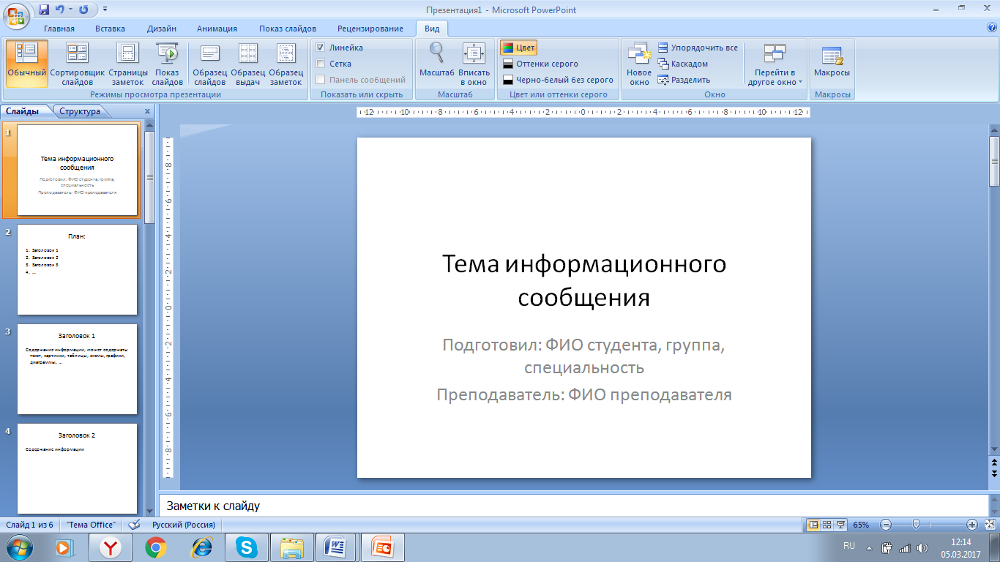 | Слайд 2  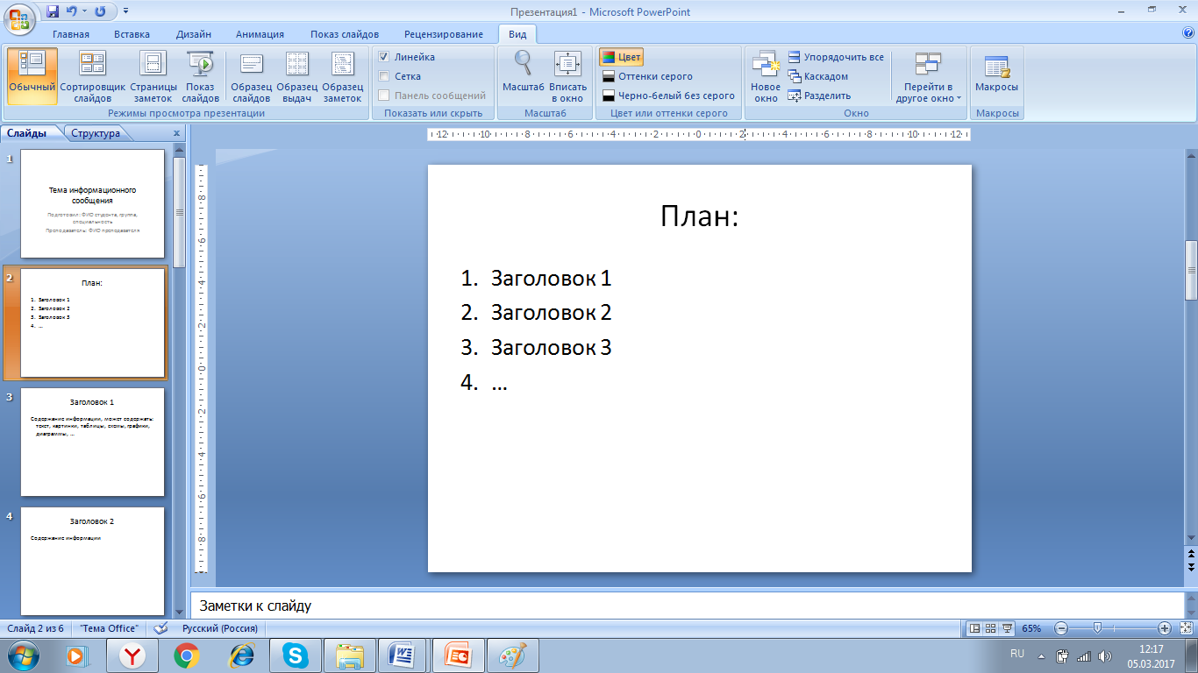
Слайд 1 – n  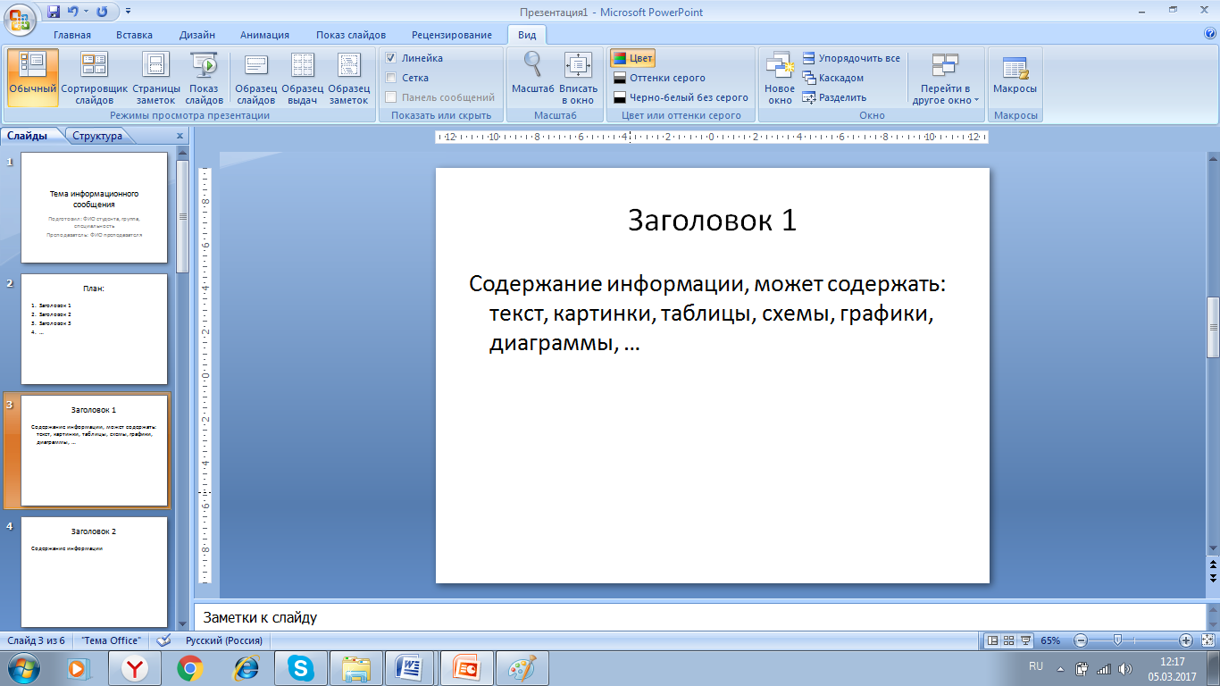 | Завершающий слайд  